Material necesario:
Un par de palas.
Un par de sierras de carpintero con la hoja de 30 cm. de larga.
Un plástico para el suelo de 2 m. de diámetro.
Buscar un sitio plano, en medio de un campo de nieve, donde haréis el iglú. Y elegir cerca una zona donde la nieve esté dura, compactada o helada donde haréis la "cantera". Si la nieve no es bastante compacta,
será necesario irla pisando y prensando antes de cortar los bloques.
Cortar los bloques de 30 x 30 x 40 cm. aproximadamente, todos bien uniformes. Con la sierra se cortan los cuatro lados y la base, y con la pala, de un golpe seco por debajo de la base, se arranca el bloque.
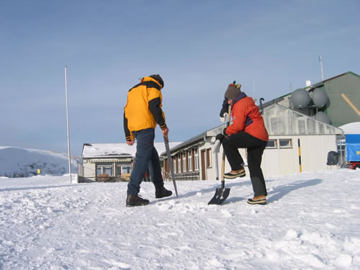
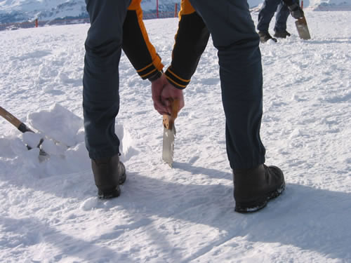
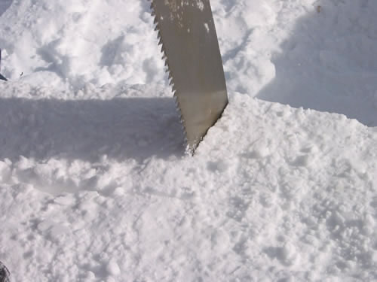
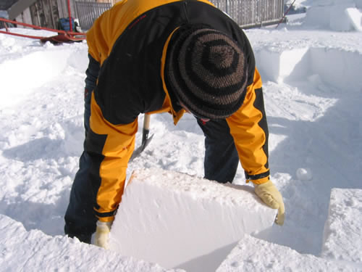
Dibujar en el suelo el círculo que será la base del iglú, el diámetro del cual ha de ser igual a la altura de una persona más un palmo y medio, de esta manera saldrá un iglú para cuatro plazas.
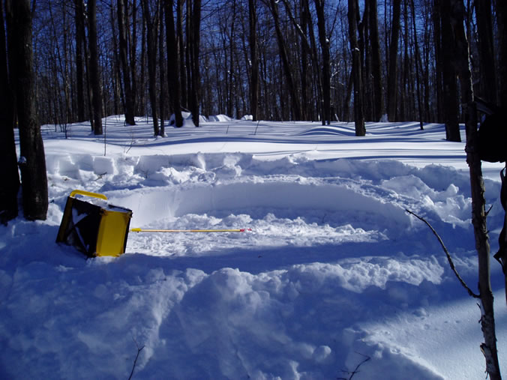
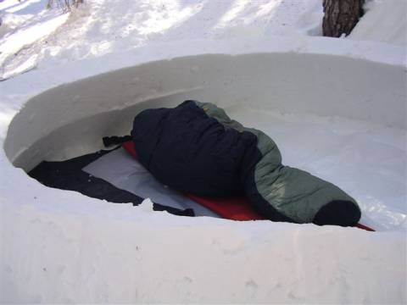
La primera vuelta es la más importante, ha de estar bien dibujada, bien redonda, y ha de tener forma de cuña, empezando desde cero y se irá aumentando progresivamente la altura de la fila hasta llegar, al cerrar la vuelta, a la altura de los bloques que iréis cerrando.
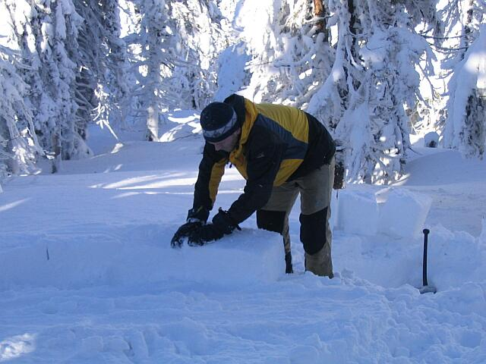
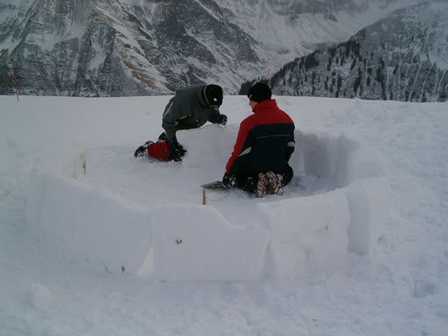
De esta manera, al seguir poniendo bloques, iréis siguiendo una fila única que se irá cerrando en una espiral.
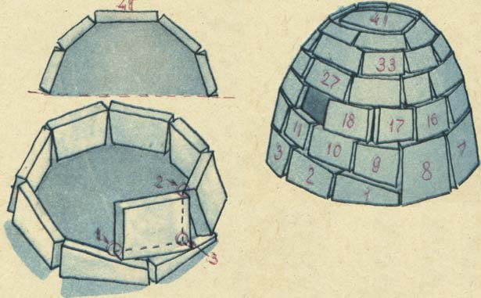
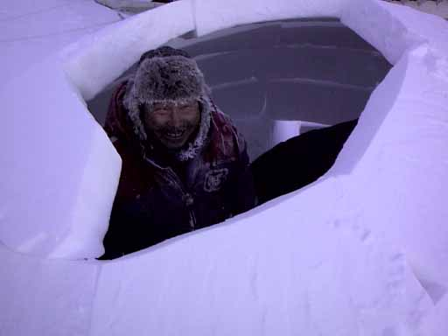
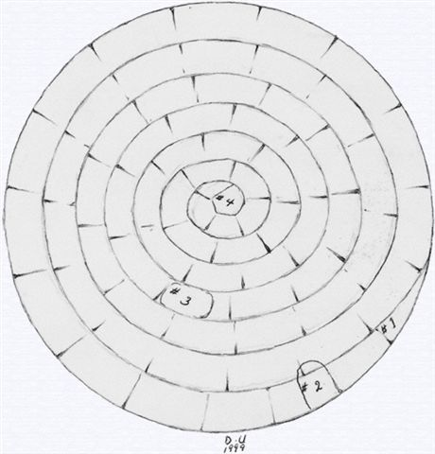
Para su construcción hace falta que una persona se quede dentro y los otros van cortando bloques y dándoselos desde fuera.
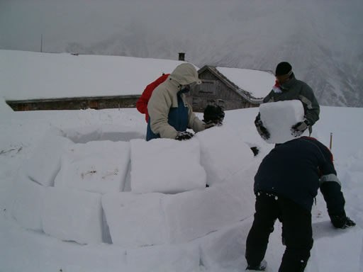
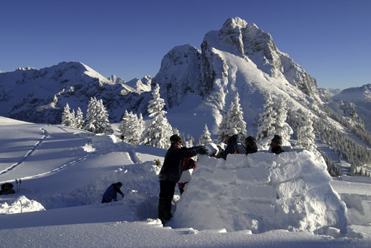
A partir de la segunda vuelta ir poniendo los bloques cada vez más hacia dentro, de forma que se vaya formando la cúpula esférica. La persona de dentro va colocando los bloques y los de fuera irán ajustando las oberturas con un pegote de nieve, a modo de cemento, así el fenómeno de rehielo va dando cohesión a la obra.
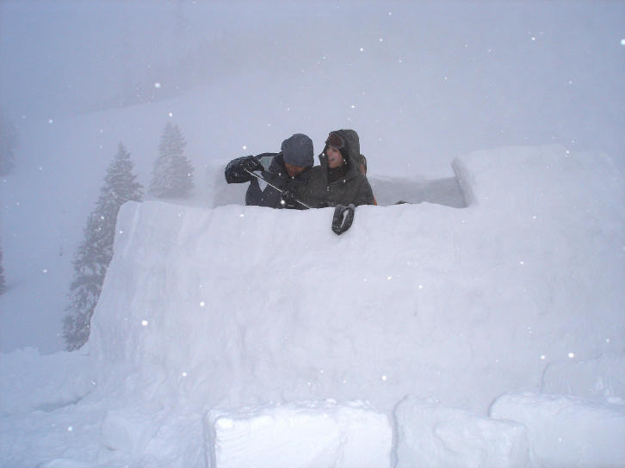
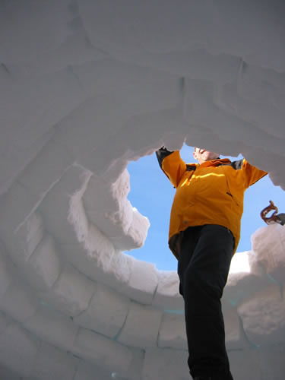
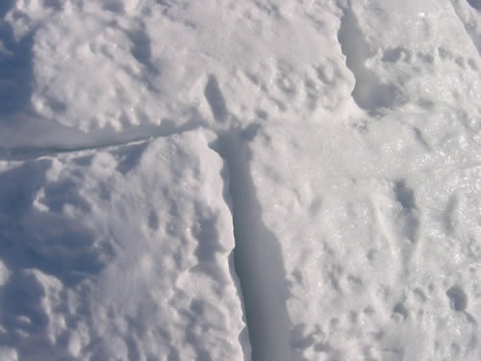
A partir de la tercera vuelta hay que hacer los bloques un poco piramidales, de forma que a cada vuelta la base de los bloques este más inclinada hacia dentro. Esto lo consigue el que está dentro haciendo retoques con una sierra y ajustando un bloque con el otro.
Cuando la inclinación es bastante grande como para que no se aguanten los bloques por si solos, hay que ir trabajando aguantando el último con una mano mientras se pone el nuevo. Únicamente hay que aguantar el último, ya que por efecto del propio peso se traban unos a otros haciendo el efecto de una cáscara de huevo. Ir cerrando las vueltas hasta que lleguéis a completar la cúpula, la cual cerraréis con una llave: un bloque hecho y ajustado a la medida del agujero del techo.
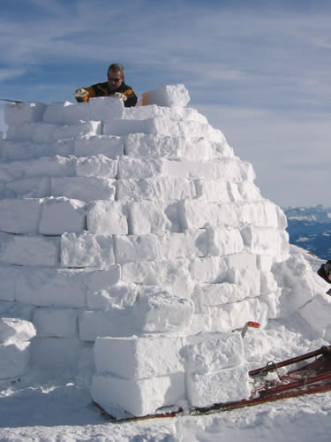
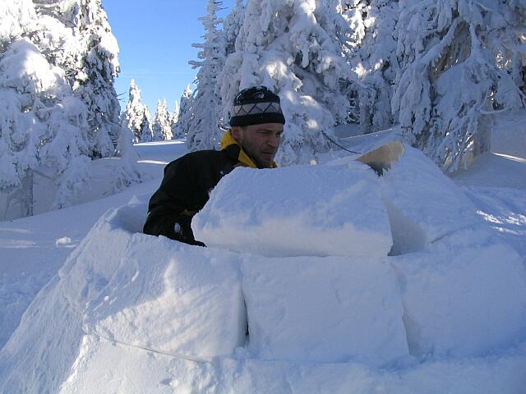
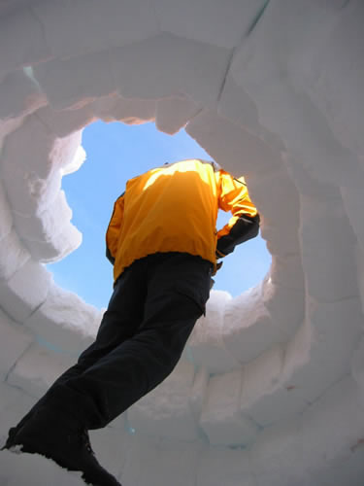
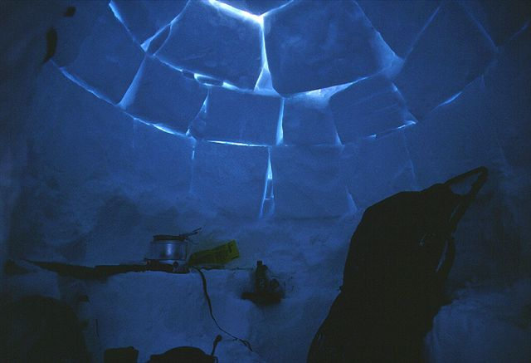
Una vez acabado el iglú, desde dentro, abriréis la puerta con la sierra. Tener cuidado en no hacerla muy grande con el fin de que no entre demasiado aire frío y se enfríe el interior. La forma correcta seria la del esquema, haciendo la salida en forma de túnel por debajo del iglú evitando así la entrada de viento y frió.
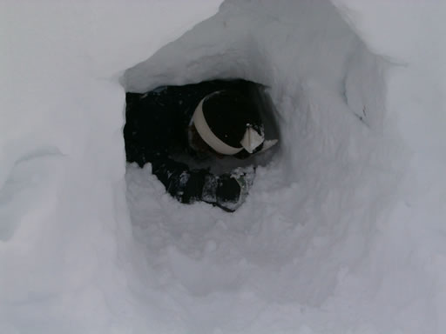
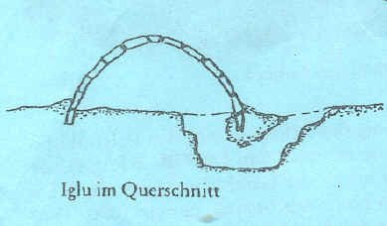
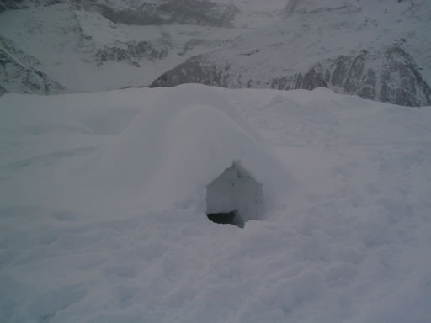
Pulir el interior con una pala, matando los ángulos que sobresalgan de los bloques, mirando de dejar la pared lisa y pulida por la que puedan resbalar las posibles gotas que se formen, si el interior del iglú se calienta mucho, sin hacer goteras.
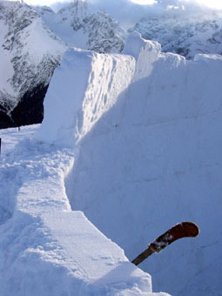
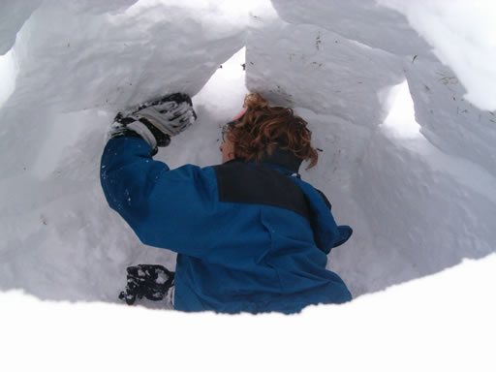
Para acabarlo de rematar bien hacer un pequeño túnel adosado a la obertura de la puerta que evitará que el viento meta nieve dentro.
Un plástico puesto en el suelo y encima suyo los aislantes térmicos lo harán bastante confortable.
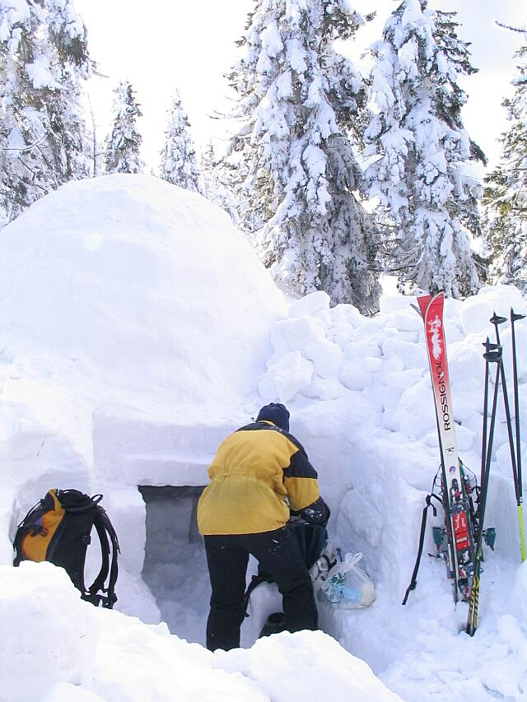
Si cocináis dentro del iglú habéis de hacer un pequeño agujero en el techo con el fin de que salga el aire caliente y no funda la nieve, lo que provocaría goteras.
En el momento de ir a dormir, las mochilas, puestas tapando la abertura, harán de puerta.
A partir de aquí los detalles, corren de vuestra cuenta.
